**Opakování Austrálie - slepá mapa - řešení**

1. Přiřaď názvy měst k puntíkům:
2. K písmenům přiřaď správné názvy objektů:

**J**

**K**

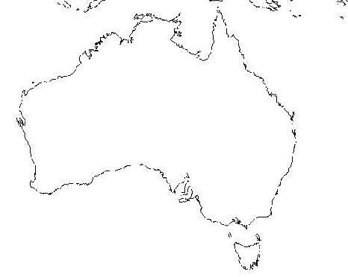

**G**

**B**

**A**

**R**

**P**

**H**

**I**

**O**

**M**

**F**

**S**

**E**

**N**

**C**

**L**

**D**

poloostrov **A** Yorský

záliv **B** Carpentarský

ostrov **C** Klokaní

ostrov **D** Tasmánie

moře **E** Tasmanovo

jezero **F** Eyerovo

moře **G** Timorské

poušť **H** Velká písečná

hora **I** Uluru

moře **J** Arafurské

průliv **K** Torresův

průliv **L** Bassův

poušť **M** Gibsonova

záliv **N** Velký australský

poušť **O** Velká Viktoriina

záliv **P** Žraločí

moře **R** Korálové

řeka **S** Murray

zdroj: http://www.zemepis.com/smaustralie.php